附件：

校园统一支付平台使用说明

系统简介
武汉科技大学校园统一支付平台是针对在校生、老师及外校人员进行网上缴费的一个收费系统。在校生、教师以及校外人员能随时随地通过本系统缴纳学费以及其他的学校各种零星费用，并能够实时查询项目欠费和已缴费情况。
平台与银联合作，允许学生使用各银联卡进行缴费。

系统功能
支付平台主要包括的功能有：个人信息管理、欠费查询、学费缴费、其他缴费、缴费记录查询、已缴费信息查询以及项目报名。

系统使用说明

系统登陆
在浏览器地址栏输入http://202.114.255.90 ，如图3.1-1所示。登陆之后显示个人欠费信息，如图3.1-2所示。
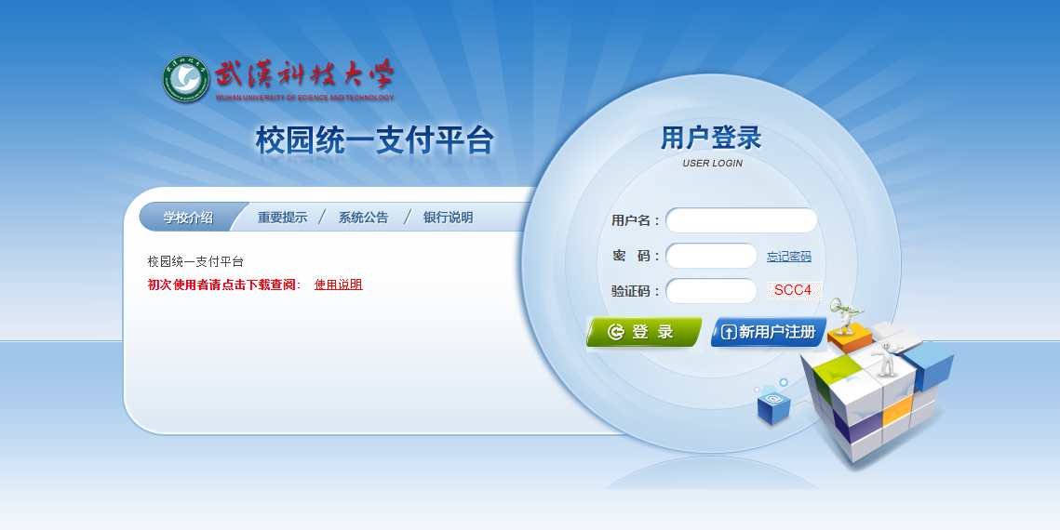
图 3.1-1 统一支付平台登陆界面
- 在校生登陆时，用户名为学号，密码为身份证号后6位（末尾大写）或6个0。
- 其他用户登陆时，用户名、密码为对应的用户编号、密码。
- 通过报名缴费的非在校生初始登陆时，点击新用户注册，报名之后再登陆。
- 忘记密码请点击“忘记密码”连接，在打开的窗口中验证密保后重新设置密码。
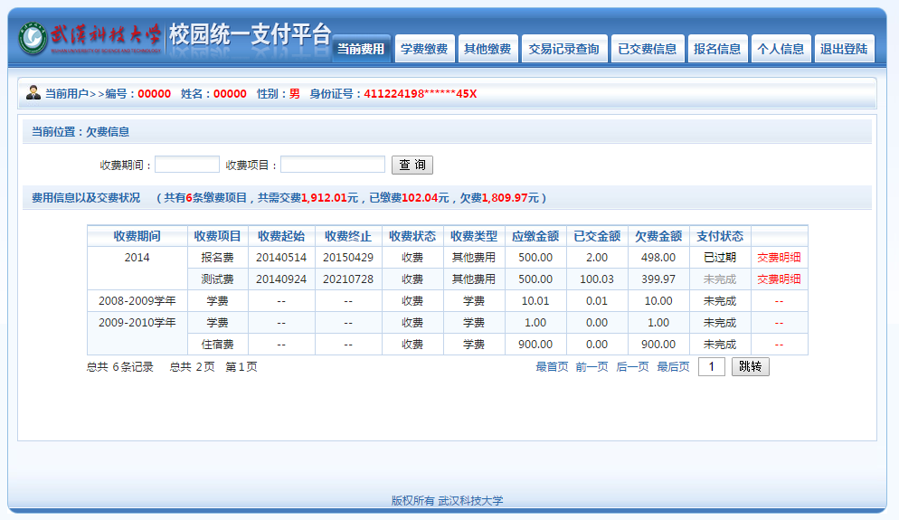
图 3.1-2 统一支付平台登陆后页面

用户信息维护
登陆支付平台后，点击导航栏的个人信息按钮，显示个人信息确认及维护界面。如图3.2-1所示。请确认个人信息无误后再进行缴费，避免误交费。（在校生 密码修改在财务办公平台）
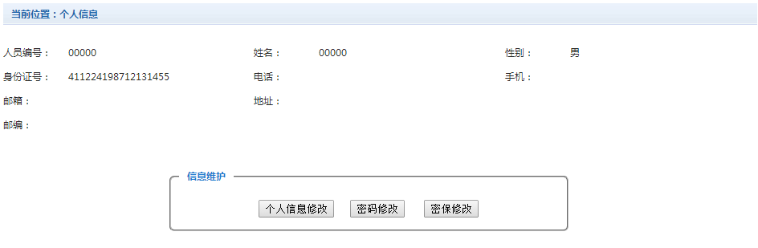
图 3.2-1 个人信息维护界面

个人信息修改
点击个人信息界面的个人信息修改，显示3.2.1-1所示的个人信息维护界面。在相应的输入框，输入需要修改的个人信息，点击“修改按钮”完成个人信息维护。未保存前，点击“重置”按钮，还原个人信息。
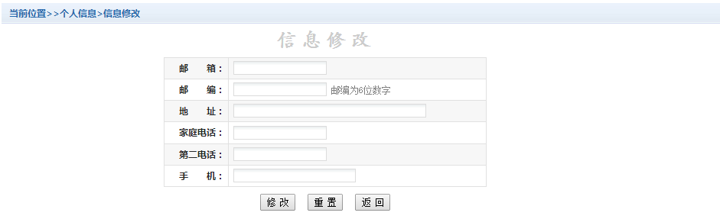
图 3.2.1-1 个人信息修改

密码修改
点击“密码修改”按钮，显示3.2.2-1所示的密码修改界面。输入新密码，点击“确认”按钮，完成密码修改。
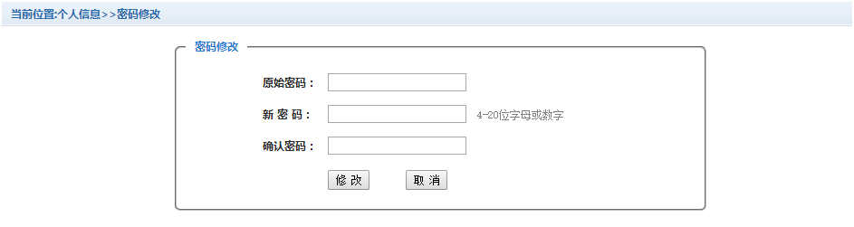
图 3.2.2-1 密码修改

密保修改
点击“密保修改”按钮，显示3.2.3-1、3.2.3-2所示的密保修改界面。验证完密码后，修改密保。注：密保是忘记密码后找回的重要途径，建议未设置密保人员设置密保

图 3.2.3-1密保修改，验证密码
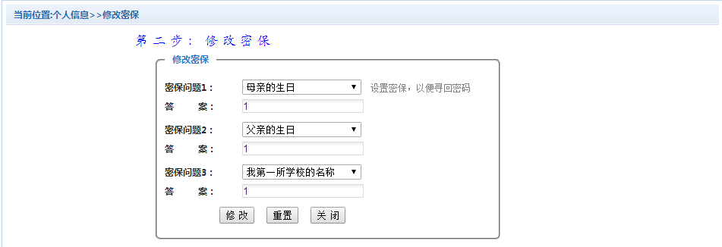
图 3.2.3-2 密保修改，修改密保

欠费信息查询
点击导航栏“当前费用”按钮，显示当前人员的所有欠费。如图3.3-1所示。
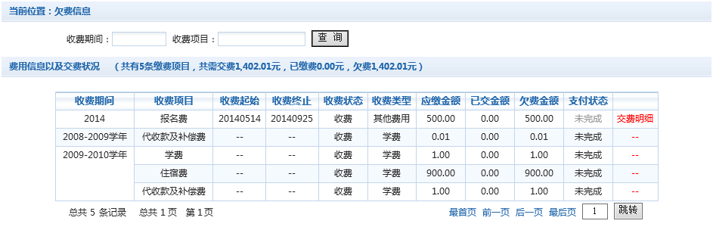
图 3.3-1欠费显示
- 收费起始、收费终止：学费缴费不限制缴费时间，其他零星缴费根据学校要求需要在规定时间段之内完成缴费。
- 收费状态：收费：当前正在收费；停止：当前暂停缴费。
- 收费类型：学费：学生学费住宿费等；其他费用：学校其他的零星费用。
- 各类费用，还可以点击导航栏的学费缴费、其他缴费查询。

学费缴费
点击导航栏的“学费缴费”按钮，显示学费欠费和选择页面，如图3.4-1所示：
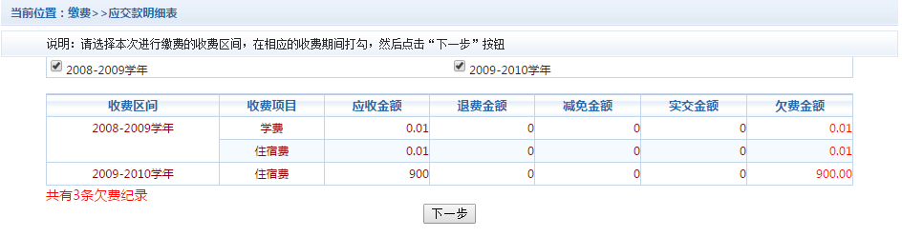
图3.4-1学费欠费信息
- 选择缴费学年 如图3.4-1所示，选择需要缴费的学年，点击“下一步”按钮。
- 选择缴费项目
如图3.4-2所示，选择需要缴费的项目
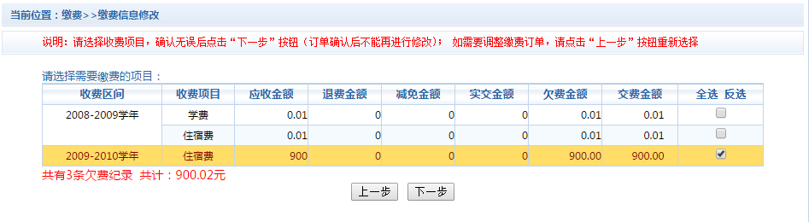
图 3.4-2缴费项目选择

确认缴费信息。如图3.4-3所示。点击支付图标进行缴费。注意：当单项应收金额大于500元，缴费金额每次应不低于500元。

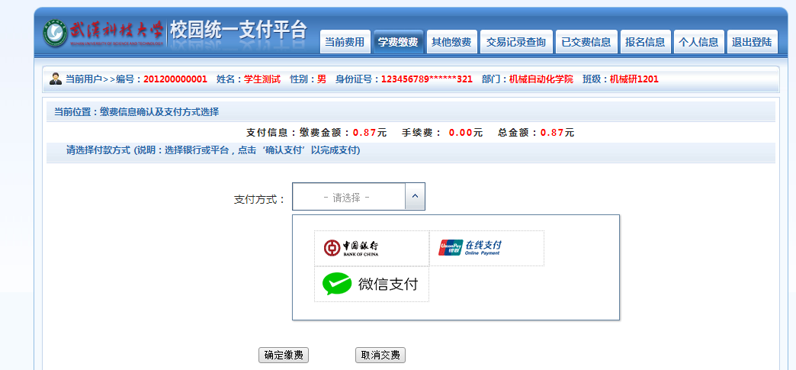
图3.4-3 缴费方式选择
- 中国银行
如图3.4-4所示，确定支付金额无误后，点击确定支付，进入如图3.4-5所示中国银行支付界面。
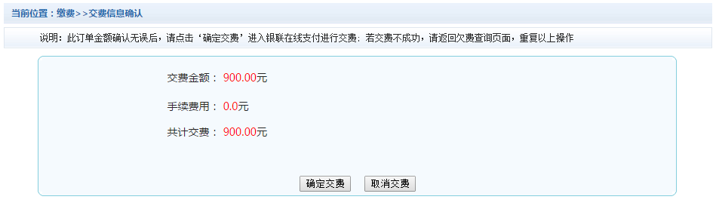
图3.4-4缴费金额确认（中行）
中国银行网上支付，如图3.4-5所示，允许使用各种银行卡进行缴费。注意：请确认商户名称： 武汉科技大学，金额与系统缴费金额一致后再缴费。
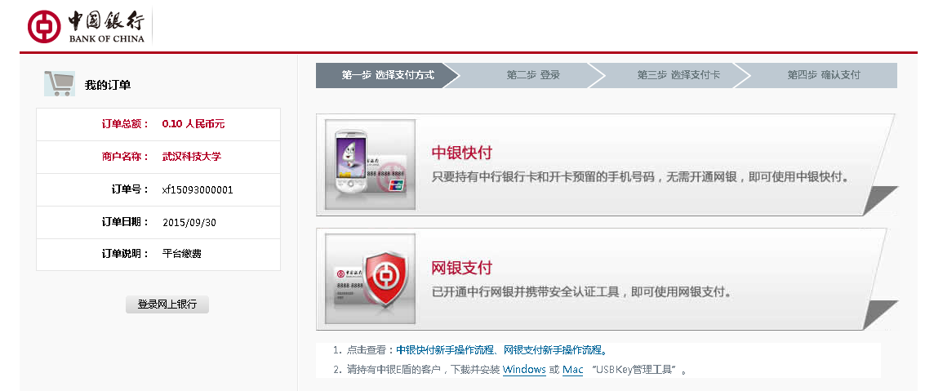
图 3.4-5 中国银行网上支付
选择相应的支付方式，并登陆进行缴费，中银快付支付界面如图3.4-6，网银支付界面如图3.4-7。
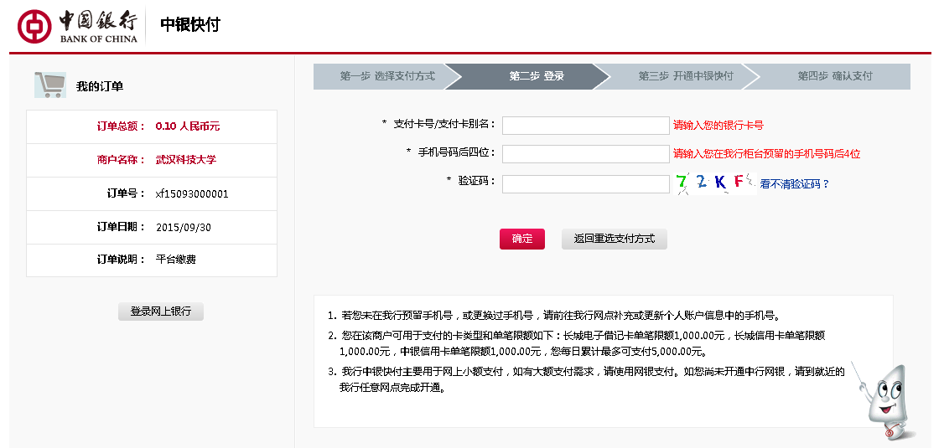
图 3.4-6 中银快付

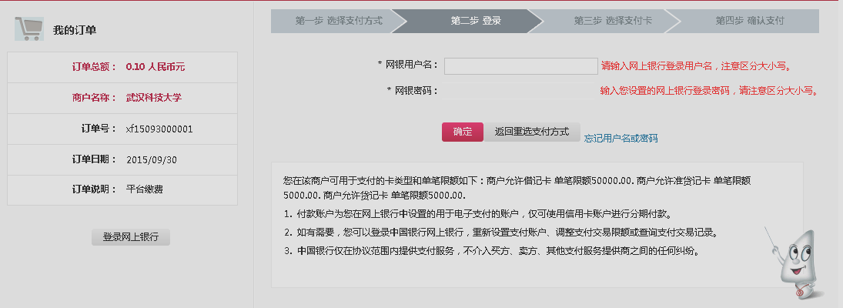
图 3.4-7 网银支付
- 银联支付
如图3.4-4所示，确定支付金额无误后，点击确定支付，进入如图3.4-8所示中国银行支付界面，登陆后完成支付。
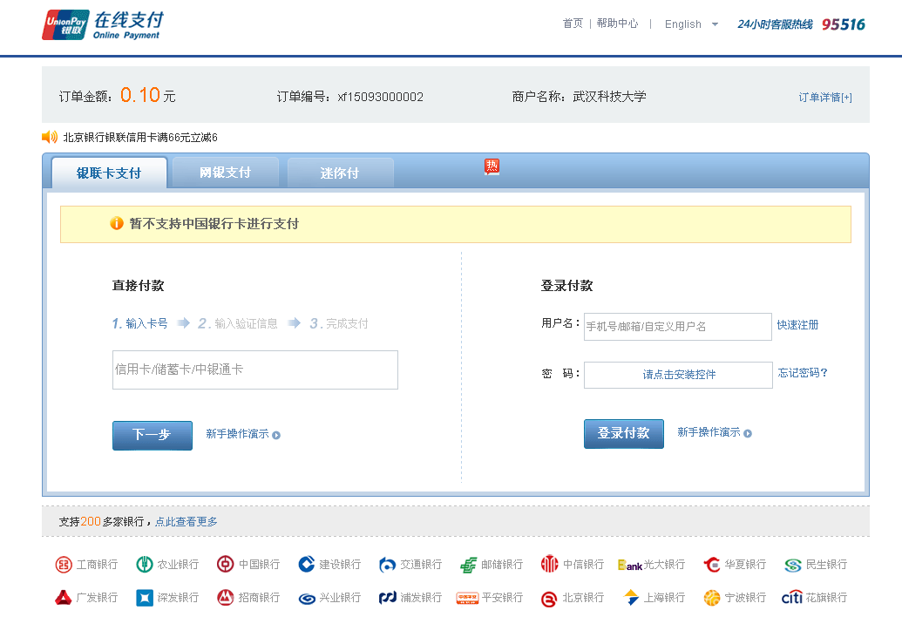
图 3.4-8银联支付
3)微信支付
选择微信支付后点击下一步将出现微信支付二维码，如图3.4-9所示，可使用手机微信客服端扫码完成支付。
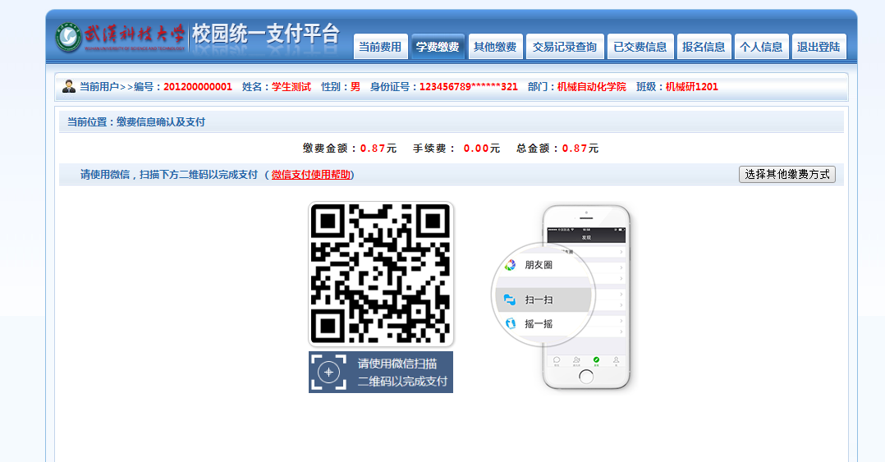
图 3.4-9 微信支付

- 支付成功 支付成功显示支付成功界面。如图3.4-9所示。
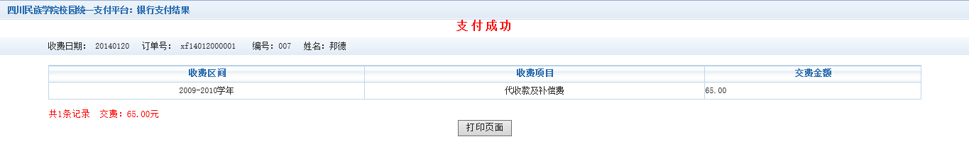
图 3.4-10 支付成功

缴费记录查询
点击导航栏的“交易记录查询”按钮，可以查询具体的银行交易记录。如图3.5-1所示。
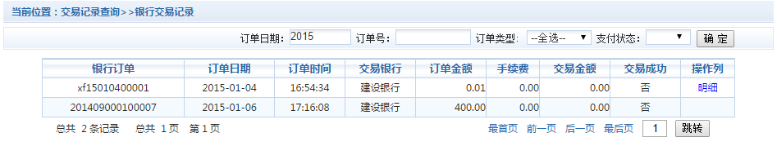
图3.5-1交易记录查询
点击记录栏的“明细”连接，可以查询具体的缴费项目信息。如图3.5-2所示
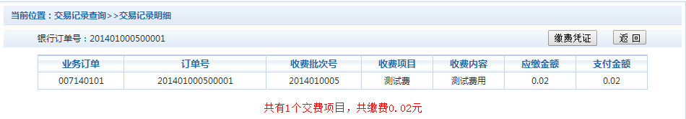
图 3.5-2交易记录明细
若是其他缴费的订单，可以点击缴费凭证，查看和打印缴费凭证。如图3.5-3所示
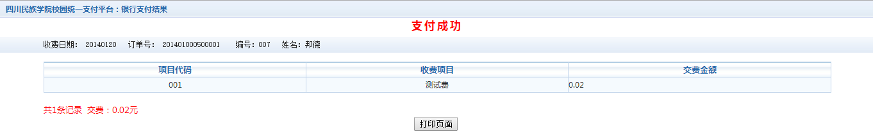
图3.5-3 缴费凭证

已缴费信息查询
点击导航栏的“已缴费信息”按钮，显示已缴费信息页面，如图3.6-1所示。选择费用类型可以查询学费和其他费用的已缴费情况。注：学费缴费可以查询学生所有途径的缴费情况
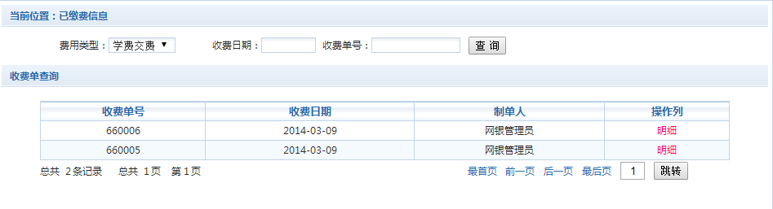
图3.6-1 已缴费信息显示
点击“明细”按钮可以查询具体的缴费项目等信息。如图3.6-2所示
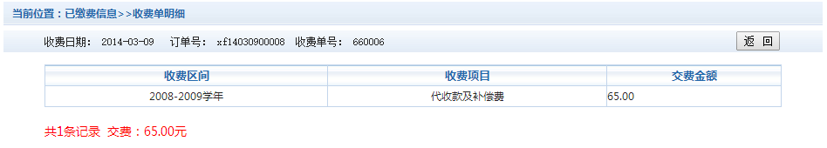
图 3.6-2 已缴费明细

